医学教育网执业西药师：《答疑周刊》2013年第5期
【药理学】
下列药物中，具有免疫抑制作用的有
A.左旋咪唑
B.小剂量干扰素
C.环孢素
D.白细胞介素
E.肾上腺皮质激素
学员提问：
总结一下免疫抑制的药物？
答案与解析：
本题的正确答案为CE。
免疫抑制药：临床常用的免疫抑制药有肾上腺皮质激素类（泼尼松、甲泼尼松等）、钙调磷酸酶抑制剂（环孢素、他克莫司等）、/医学教育\网原创/抗增殖与抗代谢药（硫唑嘌呤、环磷酰胺、甲氨蝶呤等）及抗体类（抗胸腺细胞球蛋白等）等。
免疫增强药：常用药物有化学合成药物（左旋咪唑、异丙肌苷等）、微生物制剂（卡介苗、短小棒状杆菌苗、/医学教育\网原创/溶血性链球菌制剂等）、免疫系统产物（胸腺素、转移因子、干扰素、白介素等）、中药及其有效成分等。
【药物分析】
硫酸庆大霉素原料药的检查项目有
A.C组分
B.无菌
C.异常毒性

D.细菌内毒素
E.水分与硫酸盐
学员提问：
为什么不选B，C？
答案与解析：
本题的正确答案为ADE。
硫酸庆大霉素检查项下的项目有：酸度、溶液澄清度与颜色、硫酸盐、有关物质、水分、炽灼残渣、庆大霉素C组分和细菌内毒素。而无菌和异常毒性不属于其原料药的检查项目/医学教育\网原创/。
【药剂学】
下列关于冷冻干燥的正确表述是
A.冷冻干燥是在升温降压条件下水的气液平衡向生成气的方向移动的结果
B.冷冻干燥是在低温降压条件下水的固气平衡向生成气的方向移动的结果
C.冷冻干燥应在水的三相点以上的温度与压力下进行
D.冷冻干燥过程是水分由固变液而后液变气的过程
E.冷冻干燥是利用的水的升华性能
学员提问：
原理解释一下？
答案与解析：
本题的正确答案为BE。
冷冻干燥法原理，可用水的三相图加以说明，如下图。

图中OA线是冰和水的平衡曲线，/医学教育\网原创/在此线上冰、水共存；0B线是水和水蒸气的平衡曲线，在此线上水、汽共存；OC线是冰和水蒸气的平衡曲线，在此线上冰、气共存；0点是冰、水、汽的平衡点(也称三相点)，在这个温度和压力时冰、水、气共存，这个温度为O.O1℃，压力为613.3Pa(46mmHg)。从图可以看出当压力低于613.3Pa(46mmHg)时，不管温度如何变化，只有水的固态和气态存在，/医学教育\网原创/液态不存在。固相(冰)受热时不经过液相直接变为气相；而气相遇冷时放热直接变为冰。根据平衡曲线OC，对于冰，升高温度或降低压力都可打破气固平衡，使整个系统朝着冰转化为气的方向进行，冷冻干燥就是根据这个原理进行的。
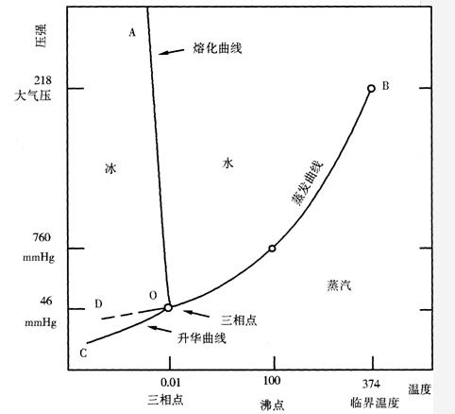
【药物化学】
红霉素的理化性质及临床应用特点是
A.为大环内酯类抗生素
B.为碱性化合物
C.对酸不稳定
D.为广谱抗生素
E.有水合物和无水物两种形式
学员提问：

有水合物和无水物两种形式这句话什么意思？水合物是什么？无水物又是什么？再解释下D选项？
答案与解析：
本题的正确答案为ABCE。
水合物即含一定量水分子的化合物；/医学教育\网原创/无水物，即结晶水合物失去全部结晶水而形成的物质。
凡是抗菌谱即抗菌范围不广泛的抗生素称为窄谱抗生素，如青霉素只对革兰氏阳性菌有抗菌作用，而对革兰氏阴性菌、结核菌、立克次体等均无疗效，故青霉素就属于窄谱抗生素。相反地，氯霉素、四环素在以往由于对革兰氏阳性菌、革兰氏阴性菌、立克次体、沙眼衣原体、肺炎支原体等也都有不同程度的抑制作用，/医学教育\网原创/所以被称为广谱抗菌药物。
【药物综合知识与技能】
污染手术(III类切口)需预防应用抗菌药物，依据是
A.手术野没有被严重污染
B.术前已存在细菌性感染
C.手术过程中可能引致感染
D.手术过程中，手术野已经被严重污染
E.手术部位存在大量人体寄殖菌群，可能污染手术野引致感染
学员提问：
预防用药介绍一下？
答案与解析：
本题的正确答案为D。

根据手术野有无污染或污染可能，决定是否预防用抗菌药物。
清洁手术（1类切口）：手术野为人体无菌部位，局部无炎症、无损伤，也不涉及呼吸道、消化道、泌尿生殖道等人体与外界相通的器官。/医学教育\网原创/手术野无污染，通常不需预防用抗菌药物。
清洁-污染手术（2类切口）：上、下呼吸道，上、下消化道，泌尿生殖道手术，或经以上器官的手术，如经口咽部大手术、经阴道子宫切除术、经直肠前列腺手术，以及开放性骨折或创伤手术。由于手术部位存在大量人体寄殖菌群，手术时可能污染手术野引致感染，故此类手术需预防用抗菌药物。
污染手术（3类切口）：由于胃肠道、尿道、胆道体液大量溢出或开放性创伤未经扩创等已造成手术野严重污染的手术。此类手术需预防用抗菌药物。
术前已存在细菌性感染的手术，/医学教育\网原创/如腹腔脏器穿孔腹膜炎、脓肿切除术、气性坏疽截肢术等，属抗菌药物治疗性应用，不属预防应用范畴。
医学教育网执业西药师：《答疑周刊》2013年第5期（word版下载）

